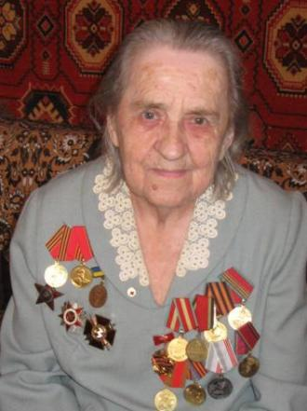
ОБЛІКОВА КАРТКА
на учасника бойових дій у Великій Вітчизняній і Другій світовій війні, який проживає в місті Харкові, Орджонікідзевському районі для занесення до Книги Пам’яті
Прізвище – Подчасова
Ім’я – Ангеліна
По батькові - Іванівна
Рік народження – 1920
Місце народження – Вологодська область, станція Пундуга.

Звання і посада на час звільнення в запас – молодший лейтенант Медичної служби.
Освіта і діяльність до війни – отримала медичну освіту.
Нагороди (бойові, трудові) – Орден Червоної зірки, «Вітчизняна війна», «Медаль Жукова», орден Б. Хмельницького, медаль «Захисника Вітчизни», медаль «60 років Перемоги у Великій Вітчизняній війні 1941-1945 р.р.», Ювілейна медаль «50 років Пам’яті».
за вислугу років – медаль «Ветеран праці».
Вид діяльності після війни - військова частина (медсестра).
Народилася Подчасова Ангеліна Іванівна у 1920 році у Вологодській області. Успішно закінчила школу, медичний технікум і була направлена в Ленінград на курси з організації роботи у медичних закладах. З початком радянсько-фінської війни Ангеліна Подчасова була призвана до лав Червоної Армії. Службу несла медсестрою у польовому госпіталі.
Коли на рідну землю прийшли фашистські полчища, Ангеліна Іванівна продовжувала нести службу у складі Ленінградського фронту, рятувала життя солдатів, які захищали блокадний Ленінград. Дівчина стійко переносила всі негаразди фронтового життя.
Після прориву блокади фронт рушив на захід, а з ним і фельдшер Ангеліна Іванівна. У складі ІІІ Білоруського фронту дорогами війни пройшла дівчина Білорусію, Прибалтику, Польщу. Під час боїв за визволення Варшави Ангеліна була поранена. Лікувалася в госпіталі польського містечка Штейдница, а одужавши, так і залишилася працювати в ньому до кінця війни. За свій добросовісний милосердний труд Подчасовій присвоєно звання молодшого лейтенанта Медичної служби. Вона удостоєна почесних нагород: орденів Червоної Зірки, Вітчизняної війни ІІ ступеня, Богдана Хмельницького, медалями «За перемогу над Німеччиною у Великій Вітчизняній війні 1941-1945 року», «Захисника Вітчизни», “За участь у Великій Вітчизняній війні”, “За перемогу у Великій Вітчизняній війні”, “За взяття Кенігсберга” «40 років Перемоги у Великій Вітчизняній війні 1941-1945 р.р.», «60 років визволення України», ювілейна медаль «50 років Пам’яті».
Ангеліна Іванівна не могла й сподіватися, що в чужому краї серед моря крові, сліз, болю у госпіталі зустріне кохання всього свого життя, красеня-льотчика, який полонив серце дівчини. Його доля стала її долею. Вона переносила разом із ним всі негаразди військової служби. Доводилося переїжджати з місця на місце, поки життєвий шлях не привів молоду родину до Харкова.

